KAPITEL 4

4.1 Hvorfor er kendskab til syrer og baser vigtigt?
pH-værdien i et vandløb eller en sø eller i jorden har stor betydning for hvilke organismer, der kan leve det pågældende sted.
pH er et mål for surhedsgraden; jo mere sur en vandig opløsning er, jo lavere pH-værdi. Normalt går skalaen for pH fra 0 til 14. En pH-værdi på 7 er neutral.

Har vi en jord eller en sø eller et vandløb, i et område med kalk i jorden, vil pH-værdien i jorden eller vandet være omkring 7.
I en jord med en pH-værdi over 5,5, vil der være et rigt dyreliv, da der er mange bakterier i jorden, som danner grundlag for fødekæden i jorden.
I en jord uden kalk, som f.eks. en mosejord eller en sandjord, vil pH-værdien være forholdsvis lav, ofte under 5,5.
I en jord med en pH-værdi under 5,5, vil der være et begrænset dyreliv, da bakterier ikke kan leve i en sur jordbund og derfor ikke kan danne fødegrundlag for de andre dyr i jorden. Se figur 4.1

Figur 4.1: Hvordan påvirker pH livet i jordbunden
Jord uden kalk (CaCO
3
)
pH< 5,5
Jorden er sur
bakterierne kan ikke leve i jorden
Ingen mad til
regnormene
Ingen opblanding af
jorden
Ingen
krummestruktur
Dårlig evne til at
holde på
næringsstoffer og
vand
Ingen regnorme-gange
Dårlig udluftning
Risiko for iltmangel
Dårlig nedbrydning af dødt
organisk stof
Ophobning af dødt
organisk stof
Få
næringsstoffer/salte

I søer og vandløb har pH-værdien også stor betydning for hvilke organismer der kan leve der. I et vandløb og en sø er dyrenes formering, dvs. udviklingen fra æg til voksne dyr, meget følsom over for vandet pH-værdi. For søer og vandløb, er der ikke de samme grænser som for jorden, men figur 4.2, giver et indtryk af hvordan pH-værdien påvirker dyrelivet.
pH 3,0 3,5 4,0 4,5 5,0 5,5 6,0 6,5 7
Vandloppen dør ved pH under ca. 6

Flodkrebsen dør ved pH under ca. 5,5

Døgnfluen dør ved pH under ca. 5,5

Formeringen hos skaller ødelægges ved pH under ca.5,5

Kraftig nedgang i den bakterielle nedbrydning ved pH under ca.5,3

Sneglene dør ved en pH under ca. 5,3

Antallet af arter af planteplankton går stærkt tilbage ved en pH under c. 5,2

Formeringen ødelægges hos fjeldørreder og gedder ved pH under ca. 5,1

Tørvemos øger sin udbredelse ved pH under
Ca. 5

Formeringen ødelægges hos aborrer ved pH under ca. 5

Lobelia (andemad?) går kraftigt tilbage ved
en pH under ca. 4

Voksne brasen svækkes ved pH under ca. 4

Alle fisk dør
Fig 4.2: Eksempler på hvordan pH påvirker livet i ferskvand

2.SYRER, BASER og pH
Når CO₂ opløses i vand, vil carbondioxid, CO₂, reagere med vand, H₂O og danne carbonsyre, H₂CO₃.Carbonsyre kaldes i daglig tale kulsyre. Reaktionen kan beskrives ved følgende reaktionsskema:

CO₂(aq) + H₂O(aq) ⇌ H₂CO₃(aq)
Harpunerne i reaktionsskemaet betyder, at reaktionen ikke er fuldstændig. Det vil at altså sige, at ikke al den carbondioxid, der er opløst i vand vil omdannes til carbonsyre.
Når der er dannet carbonsyre, H₂CO₃, vil H₂CO₃ reagere med vand, H₂O, ved at afgive en hydron, H⁺, og derved dannes hydrogencarbonat, HCO⁻₃ , og oxonium, H₃O⁺. Reaktionen kan beskrives med følgende reaktionsskema:

H₂CO₃(aq) + H₂O(l) ⇌ HCO⁻₃(aq) + H₃O⁺(aq)
HCO₃⁻, hydrogencarbonat kan, ligesom carbonsyre, H₂CO₃, afgive en hydron, H⁺, til vand, H₂O, hvor ved der dannes carbonat, 𝐶𝐶𝑂𝑂₃⁻og H₃O⁺, oxonium ud fra følgende reaktion:
HCO₃⁻(aq) + H₂O(l) ⇌ CO²⁻₃ (aq) + H₃O⁺(aq)
En kemiker vil sige at dihydrogencarbonat, H₂CO₃ og hydrogencarbonat, HCO₃⁻, begge er syrer.
Definitionen på en syre:
En syre er en kemisk forbindelse, der kan afgive en hydron
(H⁺).

BASER
Hydrogencarbonat kan optage en hydron igen og blive til carbonsyre. Hydrogencarbonat er derfor også en base!
Definitionen på en base:
En base er en kemisk forbindelse, der kan optage en hydron
(H⁺).
Et stof som hydrogencarbonat, der kan optræde både som syre (afgive en hydron) og som base (optage en hydron) kaldes en amfolyt.
Definitionen på en amfolyt:
Et stof, der både har mulighed for at afgive en hydron og at optage en hydron. Det er altså både en syre og en base.

I indledningen til dette kapitel om syrer og baser, blev det beskrevet, hvilken rolle pH har for dyrelivet i jorden eller i vandet. Der står også, at det er tilstedeværelsen af kalk i jorden, der er med til at afgøre pH-værdien i jorden eller i et vandløb eller en sø.
Den kemiske betegnelse for kalk er calciumcarbonat og den kemiske formel for kalk er CaCO₃.
Når CaCO₃ opløses i vand, sker det efter følgende reaktionsskema, hvor der dannes en ionen calcium(2+), Ca²⁺, og ionen carbonat,CO₃²⁻:

CaCO₃(s) ⇌ Ca²⁺(aq) + CO²⁻₃ (aq)
Carbonat, CO₃²⁻, kan optage en hydron, H⁺, fra f.eks vand og blive til hydrogencarbonat, HCO₃²⁻ og hydroxid,OH⁻:

CO²⁻₃ (aq) + H₂O(l) ⇌ HCO⁻₃(aq) + OH⁻(aq)
Carbonat har reageret som en base.

EKSEMPLER PÅ SYRER Stærke syrer
I hverdagen møder vi forskellige syrer f.eks HCl, hydrogenchlorid, som i vandig opløsning kaldes saltsyre, svovlsyre, H₂SO₄ og salpetersyre, HNO₃. Disse tre syrer kaldes stærke syrer, fordi de reagerer med vand, ved at afgive deres hydroner, H⁺, fuldstændigt til vand. Sagt på en anden måde, hvis 100 HCl molekyler reagerer med vand, vil alle 100 HCl-molekyler afgive deres H⁺, hydron, til vand.
Reaktionen mellem HCl, hydrogenchlorid og vand, H₂O, er følgende:

HCl(aq) + H₂O(aq) → Cl⁻(aq) + H₃O⁺(aq)

Tabel 4.1 Stærke syrer
Kemisk formel | HCl | HNO₃ | H₂SO₄
Navn | saltsyre | salpetersyre | svovlsyre

Middelstærke og svage syrere
Det er de færreste syrer, der er stærke syrer. De fleste tilhører kategorierne middelstærke eller svage syrer.
Når den stærke syre svovlsyre, H₂SO₄, har afgivet sin første hydron, H⁺, og der er dannet HSO₄⁻, hydogensulfat, har vi fået dannet en middelstærk syre.
En syre som phosphorsyre, H₃PO₄, som forekommer i cola, er en middelstærk syre, der vil kunne afgive 3 hydroner. Når phosphorsyre, har afgivet sin første hydron bliver den til H₂PO⁻₄, dihydrogenphosphat. Dihydrogenphosphat, H₂PO⁻₄, er ikke en middelstærk syre men en svag syre. Dihydrogenphosphat kan også afgive en hydron, H⁺, og bliver derved til hydrogenphosphat,

HPO₄²⁻. HPO₄²⁻, hydrogenphosphat er en meget svag syre. Både hydrogenphosphat og dihydrogenphosphat er amfolytter. Faktisk er hydrogenphosphat bedre til at optage hydroner end til at afgive dem; den er en meget svag syre og en svag base.
Som vi så først i afsnittet, er dihydrogencarbonat, H₂CO₃ en syre. H₂CO₃ er en svag syre og HCO₃⁻, hydrogencarbonat, er en meget svag syre. Den er til gengæld en middelstærk base.

pH
Af de reaktioner vi har set på indtil nu fremgår det, at der dannes H₃O⁺, oxonium, når en syre reagere med vand. Det er koncentrationen, dvs. mængden af, oxonium-, H₃O⁺, pr. liter opløsning, der bestemmer om en opløsning er sur eller basisk.
I kemi bruger man betegnelsen mol/liter, der forkortes M, som enheden for koncentrationen. Vi vil senere komme ind på hvad ”mol” står for.

Begreb: KONCENTRATION Enhed: mol/liter = mol/L = M

Skal man vise, at det er koncentrationen af oxonium, som man
angiver, skal man skrive [H₃O⁺]. Koncentrationen af oxonium- angives med firkantede parenteser, [ ].
pH er et begreb, der angiver koncentrationen af oxonium, [H₃O⁺].
pH er defineret som:

pH = - log[H₃O⁺]
På en tal-linje vil sammenhængen mellem pH og [H₃O⁺], koncentrationen af oxonium, være:
pH
0 1 2 3 4 5 6 7 8 9 10 11 12 13 14 7
1·10⁻¹ 1·10⁻² 1·10⁻³ 1·10 ⁻⁴ 1·10⁻⁵ 1·10⁻⁶ 1·10⁻⁷ 1·10⁻⁸ 1·10⁻⁹ 1·10⁻¹⁰ 1·10⁻¹¹ 1·10⁻¹² 1·10⁻¹³ 1·10⁻¹⁴
[H₃O⁺] mol/L
sur neutral basisk

Figur 4.3: Sammenhængen mellem pH og [H₃O⁺]

Skrivemåden 1 ·10⁻⁴, er den naturvidenskabelige måde at skrive 0,0001 på.
Kender vi koncentrationen af oxonium, H₃O⁺, i en opløsning, kan vi beregne opløsningens pH, ved at bruge definitionen på pH:
𝑝𝑝𝑝𝑝 = − log[H₃O⁺]

EKSEMPEL 4.1:
Koncentrationen af [H₃O⁺] i en opløsning er 0,004 mol/L.
pH-værdien kan nu beregnes ved at indsætte [H₃O⁺] = 0,004
mol/L (uden enhed) i formlen for pH:

pH = - log 0,004 => pH = 2,39

EKSEMPEL 4.2:
Koncentrationen af [H₃O⁺] i en opløsning er 4 ∙ 10⁻³𝑚𝑚𝑚𝑚𝑚𝑚/𝐿𝐿 .
pH-værdien kan nu beregnes ved at indsætte [H₃O⁺] = 4 ∙10⁻³
mol/L i formlen for pH:
⁻³ => pH = 2,39 pH = - log 4 ∙ 10

Kender vi pH-værdien i en opløsning, kan vi beregne koncentrationen af H₃O⁺, ud fra formlen:
[H3O+] = 10-pH
EKSEMPEL 4.3:

pH-værdien i en sø er målt til pH = 5. Vi kan så beregne koncentrationen af oxonium, [H₃O⁺], ved at indsætte pH-
værdien i formlen:

[H3O+] = 10-pH

Oxonium koncentrationen, [H₃O⁺], bliver:

[H₃O⁺] = 10⁻⁵ M => [H₃O⁺] = 0,00001 mol/L

EKSEMPEL 4.4:

pH-værdien i en jord er målt til pH= 8,2. Vi kan så beregne
koncentrationen af oxonium, [H₃O ⁺], ved at indsætte pHværdien i formlen:
[H₃O⁺] = 10^{-pH} M
Oxonium koncentrationen, [H₃O⁺] , bliver:
[H₃O⁺] = 10^{-8,2} M => [H₃O⁺] = 6,30∙ 10⁻⁹ mol/L

REGISTRERING AF pH

pH MÅLING
Når man skal bruge en opløsnings pH-værdi, skal man gøre sig klart om man bare vil vide om opløsningen er sur, basisk eller neutral eller om man har brug for en mere præcis pH-værdi.

pH-indikator
Skal man ikke kende den eksakte pH-værdi, men blot vide om opløsningen er sur, neutral eller basisk, kan man bruge en pHindikator.
En pH-indikator er et molekyle, der skifter farve alt efter hvad koncentrationen af oxonium, [H₃O⁺], er i den opløsning, som indikatoren kommes i. pH-indikatoren eller farve-indikatorer, findes i forskellige udgaver. Indikatorerne kan fås som væske eller i form af papirstrimler, hvor indikatoren sidder i.

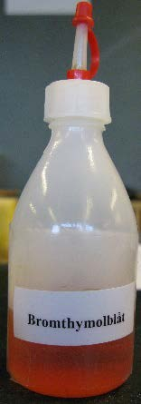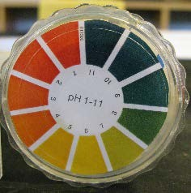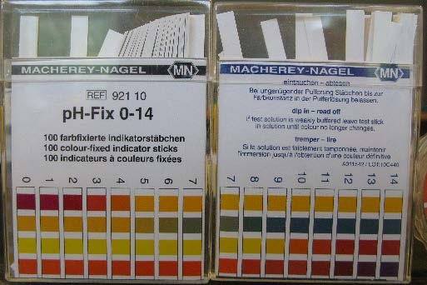

Figur 4.4 Eksempler på indikatorer

Universal indikatorpapiret indeholder mange forskellige pHindikatorer, da en enkelt indikator ikke kan angive en bestem pHværdi, men kun et interval, alt efter indikatorens farve og ved hvilke pH-værdier indikatoren skifter farve.

pH

0 1 2 3 4 5 6 7 8 9 10 11 12 13 14
4,4 6,2 Methylrødt
6,0 7,6 Bromthymolblåt

Phenolphtalein 8,2 10,0

Figur 4.5 :Eksempler på pH-indikatorers farveskift Af figur 4.5 kan man se, at man ikke kan angive en eksakt pHværdi, hvis bruger en enkelt pH-indikator. Tager vi f.eks. methylrødt er den rød, når pH-værdien er under 4,4 og gul når pHværdien er over 6,2. Kommer vi methylrødt i en opløsning og opløsningen bliver rød, kan vi konkludere at pH-værdien er under 4,4, men ikke om den er eksempelvis 2 eller 3,7. I intervallet for pH-værdier mellem 4,4 og 6,2 vil methylrødt være orange, en blanding af den røde og den gule, men vi vil ikke kunne sige præcist hvilken værdi i intervallet pH-værdien har.
pH-elektrode
Skal man kende den præcise pH-værdi, må man bruge en pHelektrode. En pH-elektrode er opbygget, så der opstår en elektrisk spændingsforskel, mellem to elektroder og denne spændingforskel er afhængig af koncentrationen af oxonium, H₃O⁺.
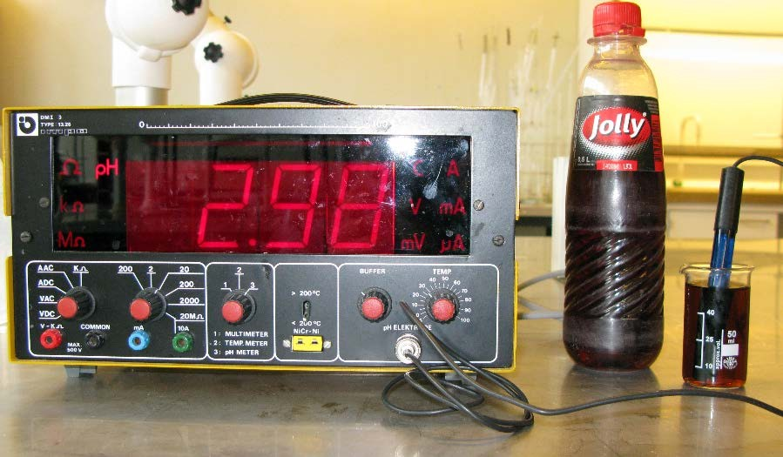

SYRE-BASE REAKTIONER
Af det tidligere fremgår det at når en syre reagere med vand, H₂O, afgiver syren en hydron,H⁺ og vandmolekylet optager den hydron,H⁺, som syren afgiver.
F.eks. reaktionen mellem hydrogenchlorid, HCl og vand, H₂O.

HCl(aq) + H₂O(l) ⇌ Cl⁻(aq) + H₃O⁺(aq)

H⁺
Ser vi på definitionen på en syre og en base, så reagerer HCl, hydrogenchlorid, som en syre, da den afgiver en hydron, og vand, H₂O, reagerer som en base, da den optager en hydron, H⁺.
Når en syre afgiver en hydron,H⁺, vil der også altid være en base, der kan optage en hydron,H⁺, da hydroner ikke kan forekomme uden at de er bundet til en kemiskforbindelse.
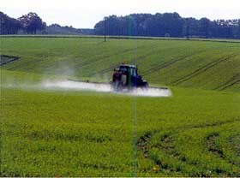
Når landmændene nedfælder ammoniak, NH₃, på markerne, foregår der en reaktion mellem ammoniak, NH₃, og vand, H₂O, i jorden.
Når ammoniak, NH_{3,} opløses i vand vil nogle af ammoniak molekylerne reagere med vand, H₂O og danne ammonium-ionen , NH₄⁺, og hydroxid-ionen, OH⁻.

NH₃(aq) + H₂O(l) ⇌ NH₄⁺(aq) + OH⁻(aq)

H⁺
Denne reaktion kan være med til at opretholde den rigtige pHværdi i landbrugsjord.

EN SUR-OPLØSNING, EN BASISK-
OPLØSNING ELLER EN NEUTRAL-

OPLØSNING
Ser vi på reaktionen mellem hydrogenchlorid, HCl og vand,H₂O,:
HCl(aq) + H₂O(l) ⇌ Cl⁻(aq) + H₃O⁺(aq)

Og reaktionen mellem ammoniak, NH₃ og vand,H₂O:

NH₃(aq) + H₂O(l) ⇌ NH₄⁺(aq) + OH⁻(aq)
Kan vi se, at i det første tilfælde reagerer vand som en base, da vand-molekylet, H₂O, optager en hydron,H⁺. Vand har reageret som en base. I det andet tilfælde afgiver vand-molekylet, H₂O, en hydron, H⁺. Vand har reageret som en syre.
Vandmolekylet kan altså reagere både som en syre og som en baser.
Har vi et glas, der kun indeholder vand-molekyler, H₂O, vil der være følgende reaktion mellem nogle af vandmolekylerne:

H₂O(l) + H₂O(l) ⇌ H₃O⁺ + OH⁻(aq)
I dette tilfælde har det ene vand-molekyle reageret som en syre og det andet vand-molekyle som en base.

EN NEUTRAL OPLØSNING
I helt rent vand vil [H₃O⁺] og [OH⁻] være lige store, idet der dannes netop én oxonium og én hydroxid hver gang to vandmolekyler reagerer med hinanden.Undersøgelser viser at:

[H₃O⁺] = [OH⁻] = 1 ∙10⁻⁷ M
Når vi har en opløsning hvor [H₃O⁺] = [OH⁻] siger man at opløsningen er neutral.
pH-værdien i opløsningen er 7, da
pH = - log[H₃O⁺] => pH = - log(1 ∙10⁻⁷) = 7

EN SUR OPLØSNING
Det gælder altid, at produktet af koncentrationen af oxonium
[H₃O⁺] og koncentrationen af hydroxid [OH⁻] er 1 x 10⁻¹⁴ M²

[H₃O⁺] ∙[OH⁻] = 1 x 10⁻¹⁴ M²
Set i forhold til en neutral opløsning, hvor koncentrationen af oxonium, [H₃O⁺], og koncentrationen af hydroxid, [OH⁻], er lige store, så er koncentrationen af oxonium-ionen, [H₃O⁺] større end koncentrationen af hydroxid, [OH⁻], når vi har en sur-opløsning.
[H₃O⁺] > [OH⁻]

EN BASISK OPLØSNING
Set i forhold til en neutral opløsning, hvor koncentrationen af oxonium, [H₃O⁺] og koncentrationen af hydroxid,[OH⁻], var lige store, så er koncentrationen af oxonium, [H₃O⁺] mindre end koncentrationen af hydroxid, [OH⁻], når vi har en basisk-opløsning.

[H₃O⁺] < [OH⁻]

